「溫室效應對地球只有壞處？」工作紙
(答案請查閱最後一頁)
題目1
請選出正確答案。
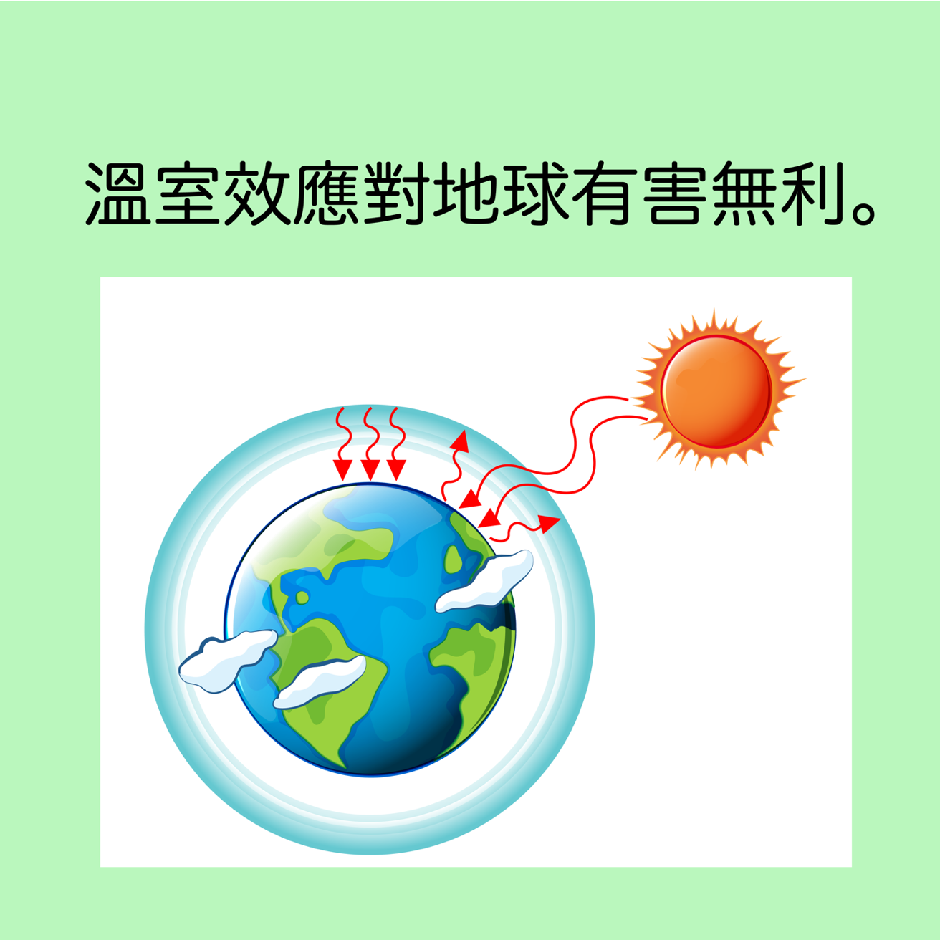
□正確
□不正確
題目2
請選出正確答案。
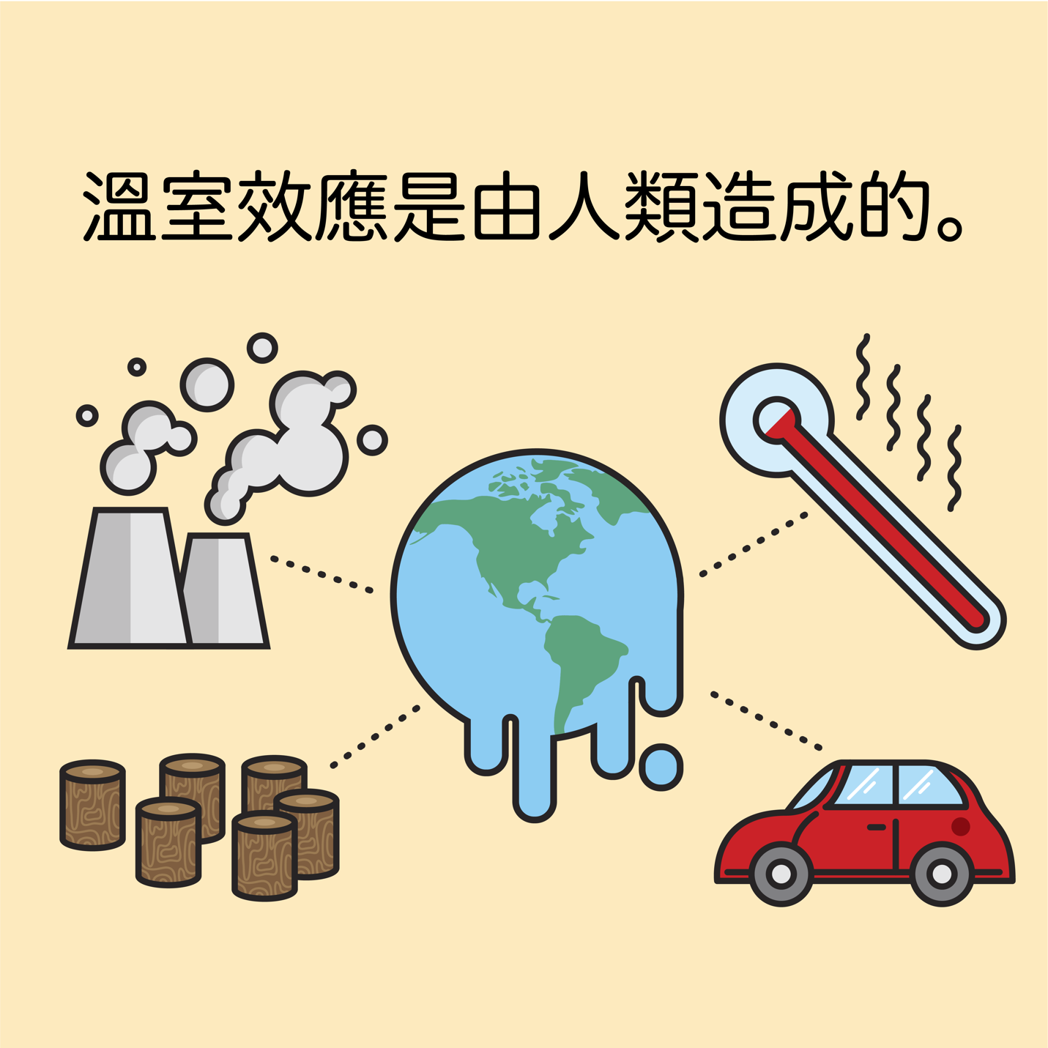
□正確
□不正確

題目3
請選出正確答案。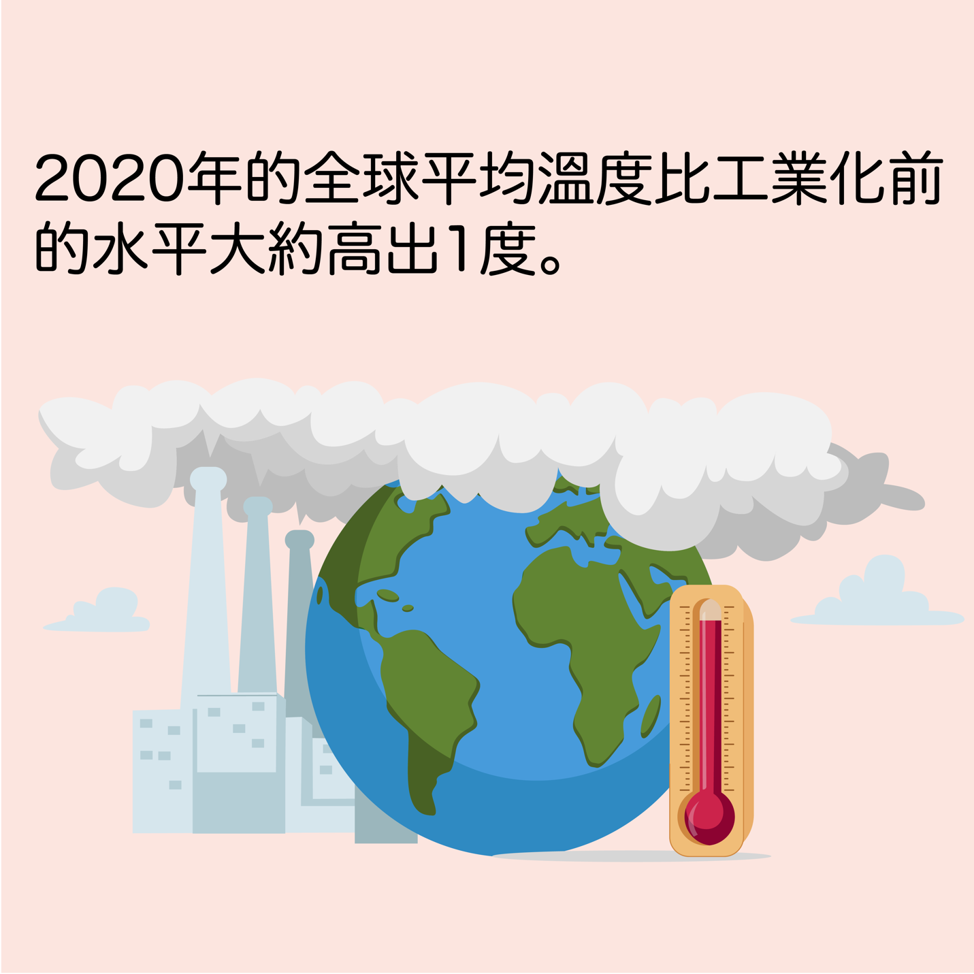
□正確
□不正確

題目4
請選出正確答案 (可選多於一個答案)。
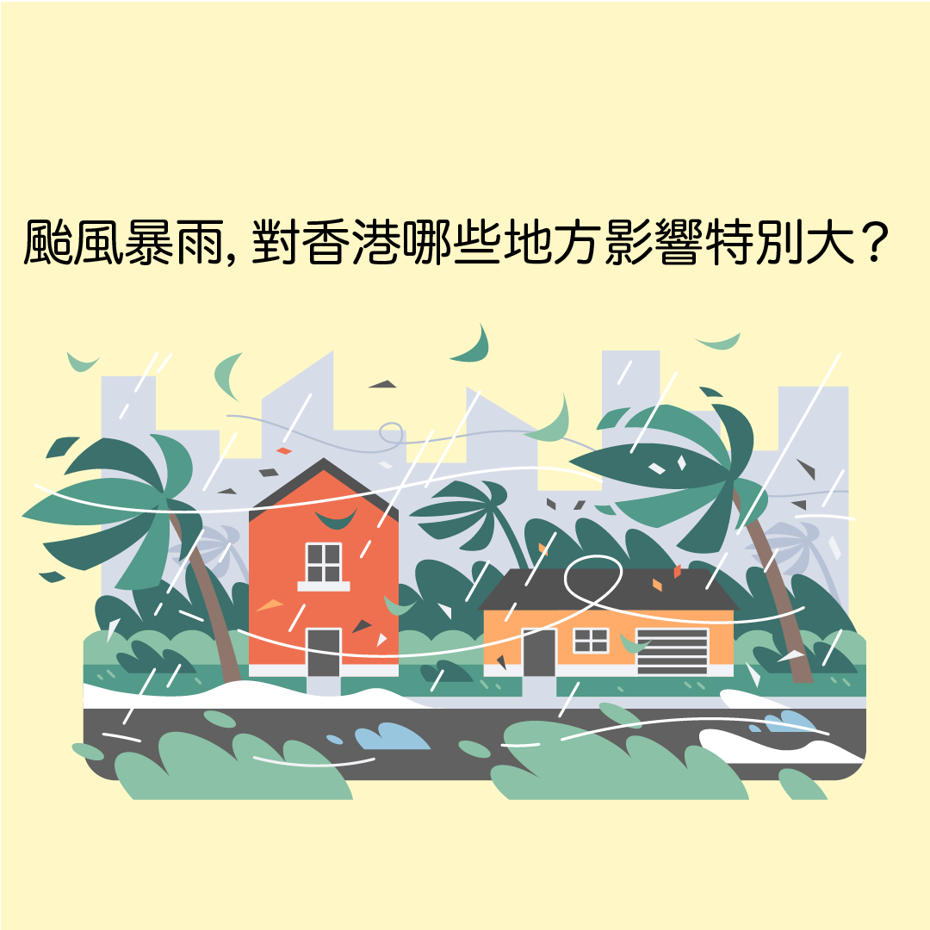
□山邊地區
□低窪地區
□沿岸地區

題目5
請選出正確答案 (可選多於一個答案)。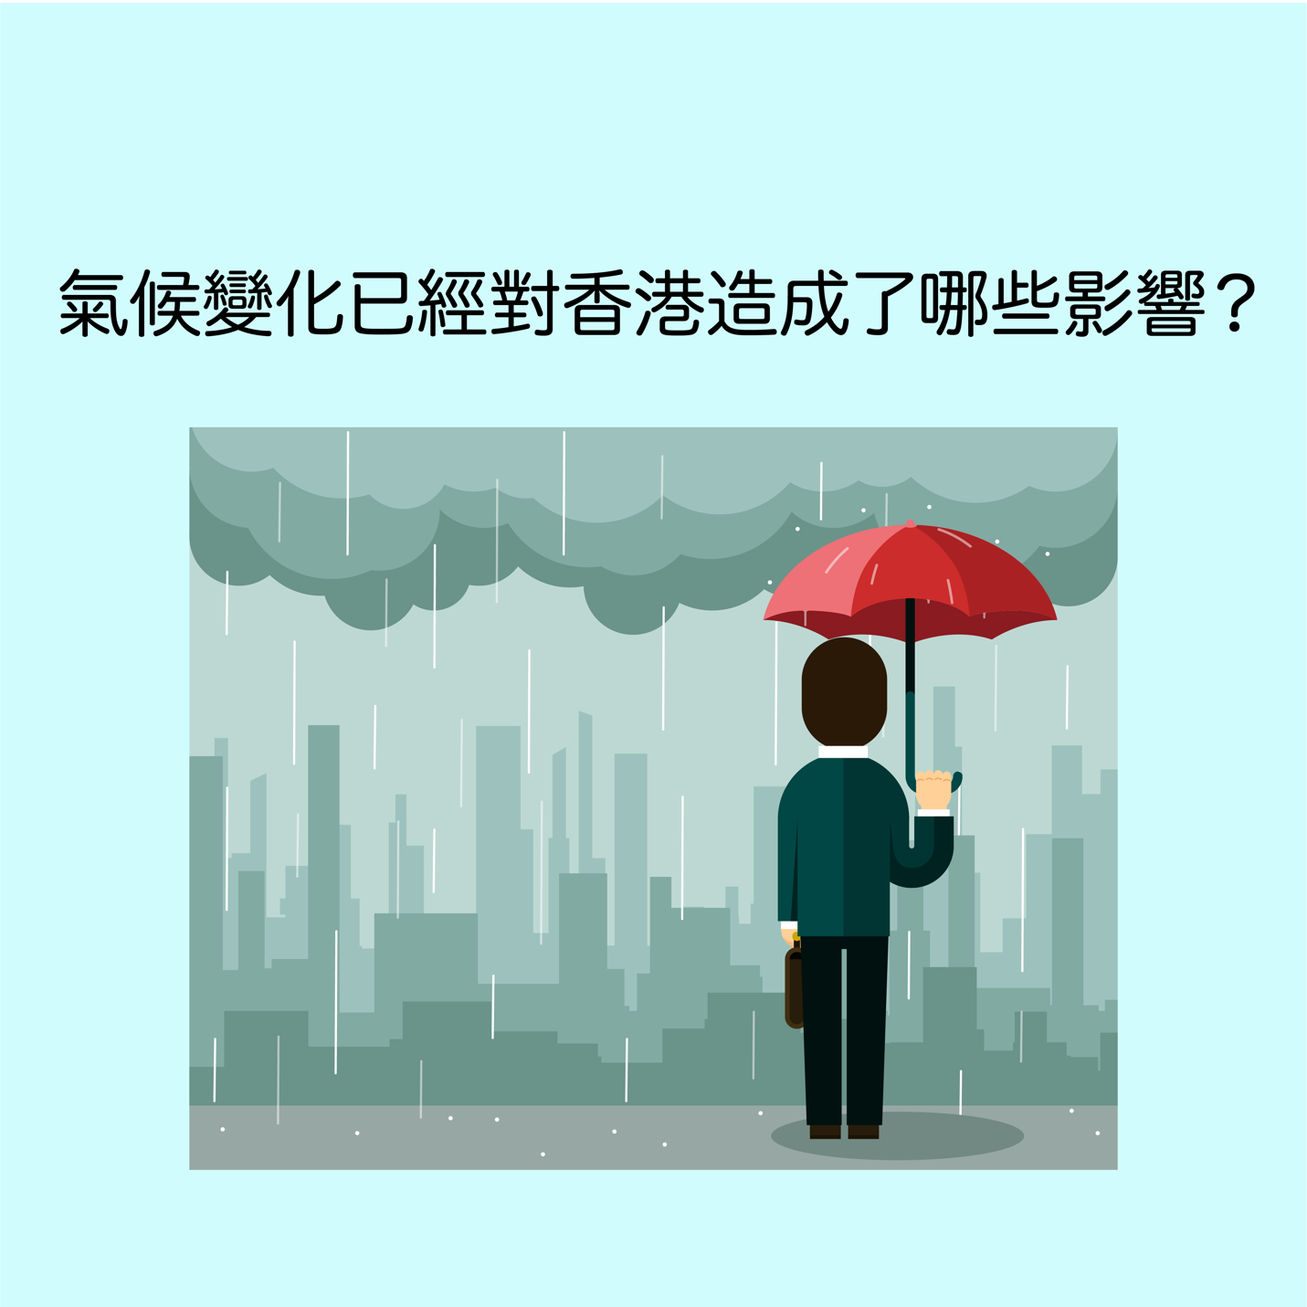
□水資源枯竭
□維多利亞港的海平面逐步上升
□比以前更多滂沱大雨的日子
□熱夜和酷熱日數上升
□寒冷日數上升
題目6
請選出正確答案 (可選多於一個答案)。
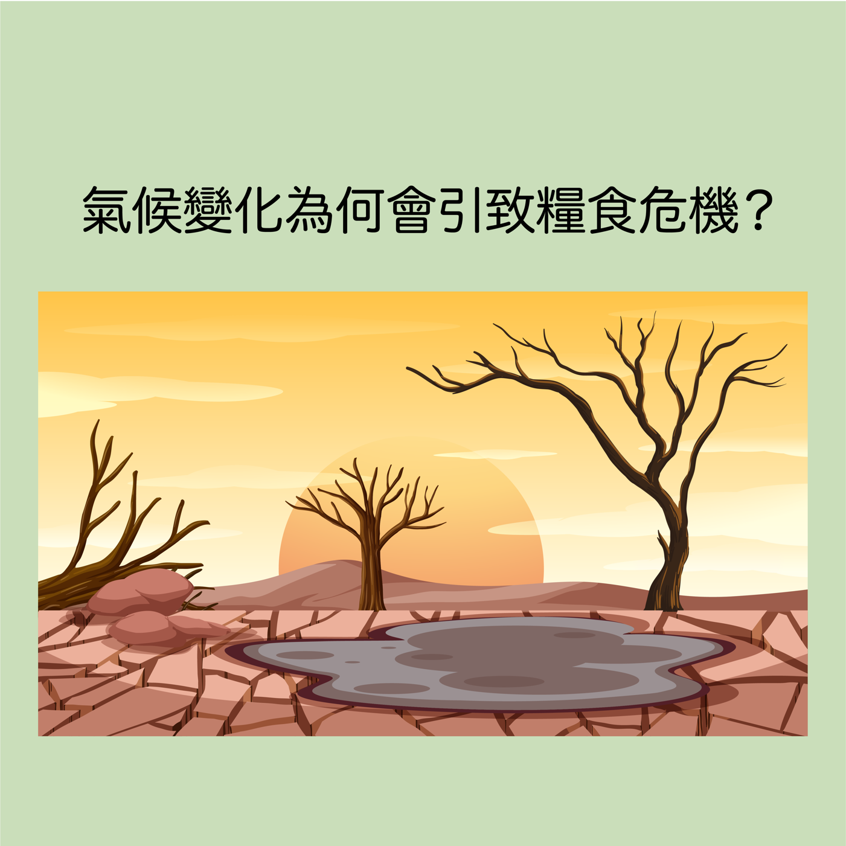
□降雨異常導致農作物枯死或淹浸
□氣候太熱太乾，令土地不再適宜種植
□乾旱天氣令水源消失
□高溫和頻繁大雨滋生害蟲
□頻繁天災令農作物失收
題目7
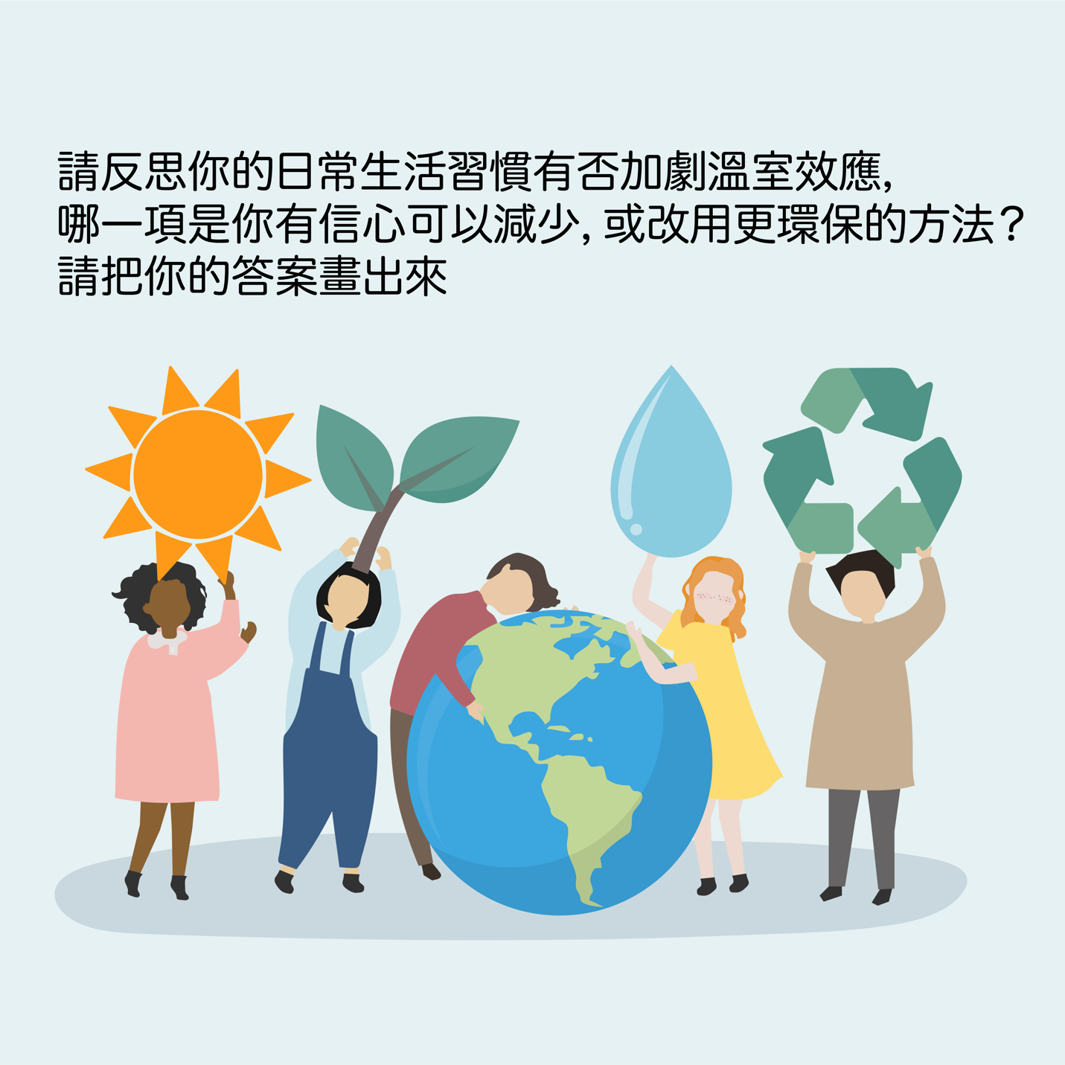

畫出答案：

答案：
題目1 不正確
題目2 不正確
題目3 正確
題目4
R 低窪地區
R 沿岸地區
(可選多於一個答案）
題目5
R維多利亞港的海平面逐步上升
R比以前更多滂沱大雨的日子
R熱夜和酷熱日數上升
(可選多於一個答案）
題目6
R降雨異常導致農作物枯死或淹浸
R氣候太熱太乾，令土地不再適宜種植
R乾旱天氣令水源消失
R高溫和頻繁大雨滋生害蟲
R頻繁天災令農作物失收
(可選多於一個答案）

